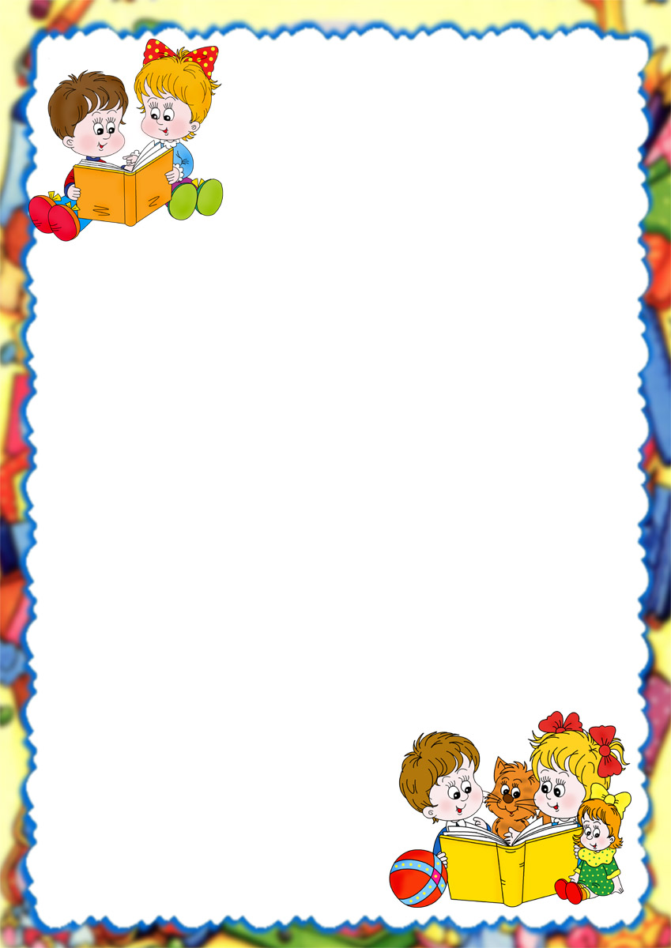
Простые игры на развитие памяти.
Консультация для родителей.
Ребенку, с которым родители играли в игры на развитие памяти, намного проще дается учеба в школе, он легче запоминает учебный материал, быстрее учит стихи. Так что мамам и папам необходимо регулярно заниматься с ребенком, тренировать его память и играть в игры на развитие памяти. Эти игры не требуют много времени и специального оборудования.
Запомни слова по порядку.
Называем несколько слов, которые ребенок должен запомнить и повторить в том же порядке. Для начала можно использовать в игре немного слов – 3-5. Далее можно усложнять правила игры, увеличивая количество слов. Например: дом, солнце, собака и т.д.
Картинки
Для этой игры подойдут любые красочные картинки. если у вас есть книжка с большим количеством картинок, смело берите ее. Ребенку показываем картинку, и просим запомнить все, что на ней изображено. После того, как малыш посмотрел и все запомнил, картинку убираем, и просим воспроизвести все, что на ней изображено.
Кто потерялся?
Перед малышом выкладываем несколько игрушек (штук 5-6) и просим запомнить их. Далее малыш выходит из комнаты, а мы быстро прячем одну из игрушек. Вернувшись, ребенок должен внимательно посмотреть на игрушки и определить, кто же убежал и потерялся.

Домик
Для этой игры берем несколько игрушек (подойдут различные игрушки и др.). Просим ребенка запомнить игрушки. После того, как малыш сообщает, что запомнил, прячем игрушки в «домик» (роль домика может сыграть обычная коробка). Просим ребенка вспомнить все игрушки, которые спрятались. После того как все игрушки отгаданы, можно поменяться ролями. и теперь мама угадывает. кто же спрятался в домике.
Разведчики
Перед выходом на улицу объявляем ребенку начало игры и объясняем условия. Необходимо на улице все запоминать, где что находится, что происходит, а вернувшись, домой, «доложить» папе, что видел, акцентируя внимание на деталях: какого цвета машины во дворе, кого встретили в магазине и т.д.
Портрет
Предлагаем малышу внимательно посмотреть на маму и запомнить, во что она одета. Далее мама выходит в другую комнату и что-то меняет в своем образе, например, надевает шапку, шарф. Возвращается в комнату. Ребенок внимательно смотрит на маму и сообщает, что изменилось в ее образе.
Повторюшка
Для игры используем подручные материалы: пуговицы, монетки, счетные палочки. С помощью перечисленных предметов выкладываем несложное изображение, например, домик или цифру 1. Предлагаем ребенку запомнить изображение, после чего малыш воспроизводит увиденное.

Воспитатели: Доронина Н.А.
Еременко О.В.

